附件3

河南农业大学2022年成人学位外语考试
在线考试系统操作说明

一、2机位（云监考手机机位）操作
（一）2机位手机下载安装“云监考”手机APP（详见附件2）。
（二）打开“云监考”APP，用考生姓名和身份证号登录。
（三）登录账号后，环绕1机位360度拍摄考场环境（务必完整拍摄）。
（三）将2机位手机架设在座位右后方进行俯拍，须拍摄到考场房间门和考生整体情况（以考生身体为中心附近1米左右的空间），包括1机位（考试电脑）屏幕、键盘和考生双手等。
（四）2机位手机监考开启后，考生回到1机位（考试电脑）就座。
二、1机位（考试电脑）在线考试系统操作
（一）关闭1机位电脑上的杀毒软件，确保计算机本地时间与北京时间保持一致。
（二）下载在线考试系统，解压后双击“河南农业大学学位外语考试-网考客户端-1.9.2.exe”，即可进入系统。注意：一定要解压后再启动系统，不要直接双击压缩包，在压缩软件窗口内双击图标启动系统。
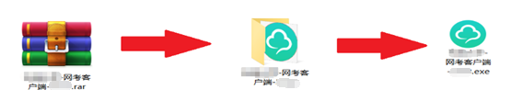
（三）考生以本人身份证号登录系统，默认密码为身份证号的后6位。
（四）特别提醒：
1．在线考试系统客户端界面进行了防作弊处理。考生登录系统后，窗口全屏显示，无法切换到其它窗口。
2．如检测到QQ、微信等社交软件以及远程协助工具正在运行，将无法登录在线考试系统，登录界面会弹出提示。此时，请点击“关闭”系统，关掉所有提示中的软件后重新登录。
三、在线考试
（一）考生登录在线考试系统后，系统进入“在线考试--待考考试列表”界面，显示待考考试相关信息。
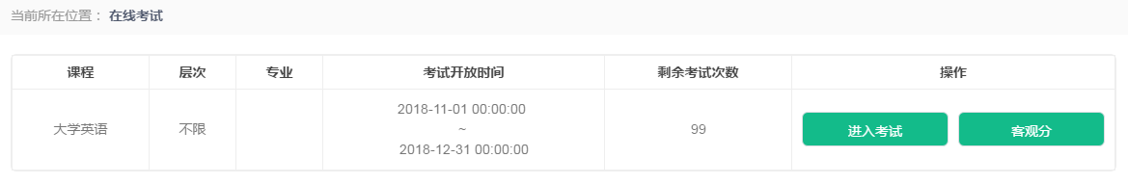
（二）考生点击“进入考试”，进入人脸识别界面。考生按照提示要求调整摄像头和本人坐姿后，点击“开始识别”。
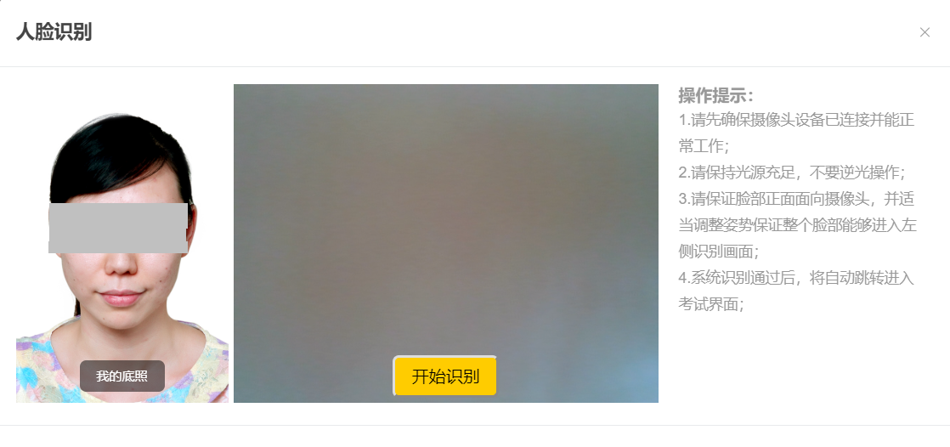
（三）人脸识别通过后，进入“考试概览说明”界面。页面左侧为本次考试说明，右侧为试卷结构；强制阅读时间结束后，点击“开始答题”，进入答题页面。
（四）答题页面会显示考试剩余时间、全部题目数量（黑色）、已答题数量（绿色）、标记题数量（黄色）、未答题数量（深红），以此提示考生考试进度。
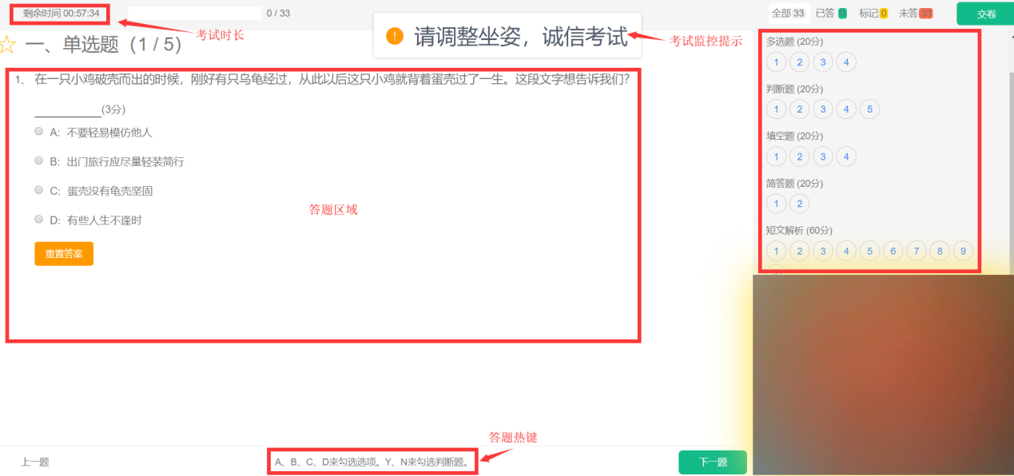
1．每道题目序号前有标记按钮，可用来标记有疑虑的题目。
2．重置按钮可用来重置本题答案。
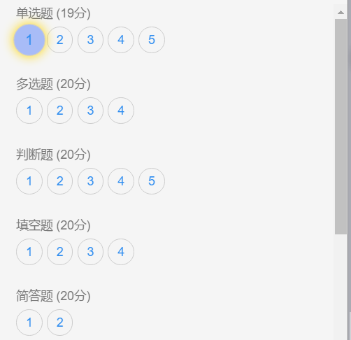
3．答题导航区根据标号色块显示答题进度，点击标号可切换至相应的题目。
4．客观题（均为选择题）以点击选项方式作答，主观题（翻译、作文）以输入文字方式作答。
5．考试期间，系统将随机对考生进行现场抓拍，并给出提示。请严格遵守考试纪律，按要求完成考试。
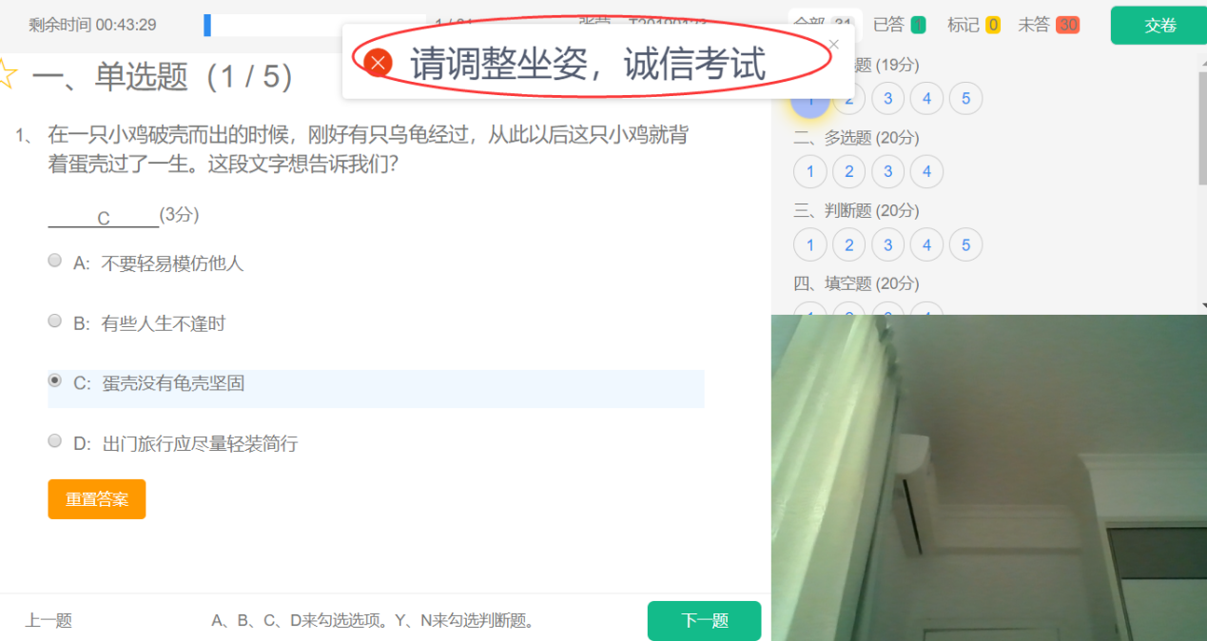
6．作答完成后，点击右上角“交卷”，弹出确认界面。点击确定，即可交卷。
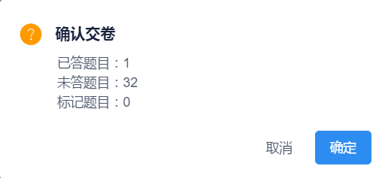
（五）特别提醒：
1．正式考试开始15分钟后，迟到考生将无法登录网考系统进行考试。
2．考试期间考生全程不得离开座位，不得提前交卷。
3．考试期间如发生考试设备或网络故障，考生在10分钟内排除故障的，可重新登陆网考系统继续作答。之前的作答结果会实时保存。超出10分钟的，将无法继续作答。
4．每人最多允许断网2次，超出断网次数，系统将自动交卷。由于考试设备或网络故障耽误考试时间的，不予补时；无法完成考试的，不再给予考试机会。
5．点击“进入考试”后，除中断考试或自动提交试卷等特殊情况外，将无法退出考试。
四、注意事项与常见问题
（一）模拟考试
考生均须在规定时间内参加模拟考试。模拟考试按照正式考试的流程进行，但不设迟到时间限制。考生应通过模拟考试熟悉流程和系统操作，调试好相关设备，以确保正式考试顺利进行。
（二）系统登录
1．系统提示“用户名及密码错误”：考生登录账号为本人身份证号，密码为本人身份证号后六位（包括最后一位字母“X”，需以大写字母输入）。
2．系统提示“用户名不存在”：在线考试系统中没有考生信息。未在规定时间内通过在线报名系统完成报名、通过资格审核并缴纳报名考试费者不能参加本次考试。如学院公布名单中的考生遇到上述情况，请及时联系学院教务科。
（三）人脸识别
1．人脸识别不通过者，不能参加考试。
2．进入人脸识别界面后，请考生首先检查系统显示的照片，确认为本人照片，并根据操作说明调整电脑摄像头或外接摄像头。
3．在人脸识别过程中，如摄像头无法开启的，请关闭360等杀毒软件，重新登录系统进行人脸识别。
（四）考试期间
1．在线考试系统进行了防作弊处理，考试期间客户端界面全屏显示，切屏行为将被记录，请勿尝试切换至其他软件。
2．若发生断网、断电、设备软硬件故障等异常情况，10分钟内恢复考试状态的，系统将自动进入未完成的考试界面，进行断点续考（最多允许断网2次）。
3．如有点击交卷失败、提交后出现闪退的，可能原因是：
（1）误操作。如未到交卷时间点击交卷（考试时间有倒计时），或账号重复登录；
（2）网络出现异常，交卷过程出现问题等。此种情况下系统会自动记录作答，考生无需担心。
4．出现以下情况的，判定为违规行为，将依据有关规定严肃处理：
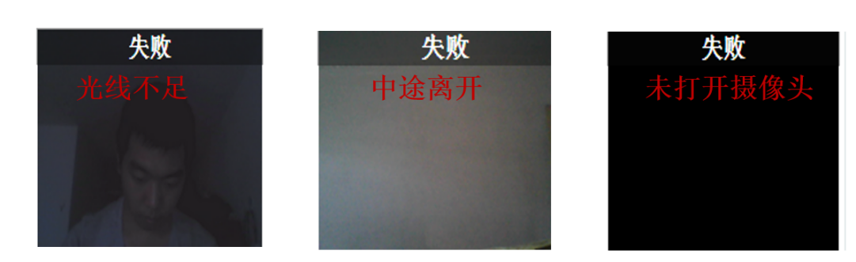
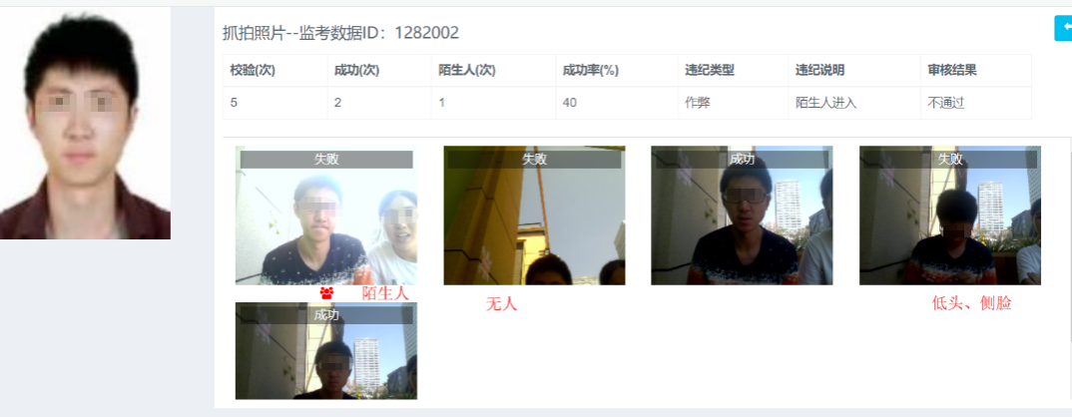
（五）关于云监考APP
1．考试过程中，云监考APP会定时发出“考试开始”“距考试结束还有15分钟”“考试结束”等语音提醒。
2．监考员可通过云监考APP发出考试指令或考纪提醒。
3．云监考APP实时录制监考视频并自动上传。考试结束后，考生可自行关闭云监考APP，无需上传视频。

